Шарипова Чулпан Рависовна, Сафиуллин Айдар Маратович
(научный руководитель Валиев Р.А.) Набережночелнинский институт КФУ (г. Набережные Челны)

Автоматизированная система управления прокатом велосипедов
В последнее время тема альтернативного экологичного транспорта становится актуальным. Одним из самых популярных и доступных видов подобного транспорта является велотранспорт. Однако, несмотря на то, что велосипеды очень недороги в цене и обслуживании, не все жители городов по тем или иным причинам могут иметь у себя личный велосипед.
Решить эту проблему призваны пункты велопроката. Недостаток их в том, что, как правило, отсутствует единая сеть точек велопроката в одном городе, и один велосипед можно сдать только в той точке, где пользователь его и взял. Убрав привязку велосипедов к определенным пунктам, клиентам будет предоставлена возможность сдавать велосипеды в разные пункты велопроката. Тем самым клиенты смогут использовать велосипеды в качестве транспортного средства, а также с удобством сдать их в пункт, находящийся в удобном для них местоположении. Для управления системой точек велопрокатов необходима единая информационная система, которая отслеживает состояние велосипедов и их местоположение. Весь процесс должен быть автоматизирован для удобного использования диспетчерами. Наличие автоматизированной системы является одним из необходимых условий для успешной деятельности предприятия. Поэтому актуальным является создание системы, которая позволит облегчить просмотр текущего состояния того или иного велосипеда, времени сдачи, времени приема велосипеда и времени длительности проката. А также позволит проводить прием велосипедов в пункте, отличном от пункта сдачи велосипеда. Программная часть является клиент-серверной системой управления. Для обеспечения более быстрой и удобной работы операторов точек велопроката, клиентская часть системы должна запускаться на мобильных устройствах (смартфонах и планшетах). В качестве платформы для мобильных устройств была выбрана Google Android, так как на настоящий момент является самой популярной платформой для смартфонов, и одной из самых популярных платформ для планшетов. Соответственно, поскольку клиентская часть предназначена для устройств на платформе Android, то она будет написана на языке Java. Серверная часть выполнена в виде скрипта, который будет постоянно выполняться на одном компьютере, и взаимодействовать с базой данных. Для реализации функционала будет использоваться возможности языка программирования Python и фреймворка Django. Интерфейс к серверной части будет выполнен в виде веб-приложения. Так как информацию о велосипедах, операциях над ними, клиентах, и сопутствующие этому данные необходимо хранить в одном месте, решено выбрать для ее размещения базу данных MySQL, находящуюся как на серверной стороне, так и на клиентской. Доступ и операции к ним легко осуществить как из серверной, так и из клиентской части. Аппаратная часть представляет собой платформу для размещения RFID-тегов/Штрихкодов, расположенных на велосипедах, и устройства для их считывания. Сообщение клиентской части с серверной происходит по протоколу HTTP. Клиентская часть авторизуется с серверной по стандартному методу аутентификации, используемому в HTTP, используя имя пользователя и пароль, предоставленные администратором системы, и хранящиеся в соответствующей базе данных. Далее запросы с клиента передаются серверу через специально сформированные URL. Сервер обрабатывает этот URL, и если он сформирован корректно, делает соответствующий запрос в базу данных, отправляет результаты запроса обратно клиенту по HTTP, иначе возвращает сообщение об ошибке.
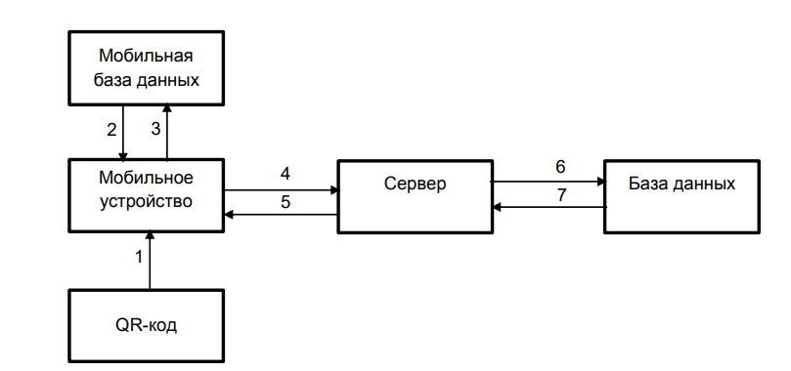
Рисунок 1 – Схема взаимодействия
1 – считывание мобильным устройством QR-кода
2 – взятие информации из мобильной базы данных в автономном режиме
3 – сохранение дампа в базу данных, сохранение информации в автономном режиме
4 – отправка информации (авторизация, информация об аренде) на сервер
5 – получение информации (ответ сервера), получение дампа базы данных
6 – сохранение информации в базу данных
7 – получение информации из базы данных
Администрирование будет производиться через Web-интерфейс серверного
приложения.
Список используемых источников:
1. Android Developers [Электронный ресурс]. Дата обращения: 25.06.2022. URL:
http://developer.android.com/
2. Java + You [Электронный ресурс]. Дата обращения: 25.06.2022. URL: http://java.com
3. Python Programming - Official Website [Электронный ресурс]. Дата обращения: 25.06.2022.
URL: http://python.org
4. Django - The Web Framework for perfectionists with deadlines [Электронный ресурс]. Дата
обращения: 25.06.2022. URL: http://djangoproject.com

